

思博网
阶段测试报告

编 制：__________________
审 核：__________________
批 准：__________________

北京思博知网科技有限公司
2016年01月29日
思博网阶段测试报告

1.基本信息
测试轮数 | 1 | 测试版本 | 20160118
测试负责人 | 任杨利 | 测试周期 | 20160118-20160129
质量分析 | 1.当前版本测试的模块包括：首页、论坛、人脉  2.首页、论坛的性能问题主要为：js、图片和document加载时间长，以及通过CDN加载的图片服务器处理时间长。见bug1、2、7、8、11、12、18、19、20、21  3.首页、论坛和人脉的功能bug数量分布较均匀。  4.部分功能存在浏览器兼容问题，见bug34、38、58、80、84  5.用户未登录状态发帖，回复，收藏等问题较多，见bug3、5、22、25、28、29、30、31、32、33、

2.1 项目质量度量
序号 | 度量项 | 度量值 | 数据分析
1 | 执行用例数
2 | 通过用例数
3 | 用例通过率 | N/A
4 | High及以上bug数 | 58
5 | 已关闭bug数 | 52
6 | 有效bug总数 | 94
7 | 缺陷清除率 | 55.32%

2.2 Bug 收敛情况
序号 | 测试轮次 | 新发现bug | bug总数 | 数据分析
1 | 第1轮 | 94 | 94
2 | 第2轮
3 | 第3轮
4 | 第4轮
5 | 第5轮
6 | 第6轮

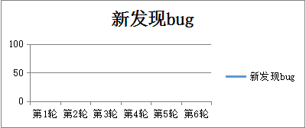

2.3 模块bug分布
序号 | 模块名称 | bug数量 | 已解决 | 未解决 | 数据分析
1 | 首页涉及的功能 | 44 | 22 | 22
2 | 论坛 | 30 | 17 | 13
3 | 人脉 | 21 | 13 | 8
4 | 思博圈APP | 1 | 0 | 1

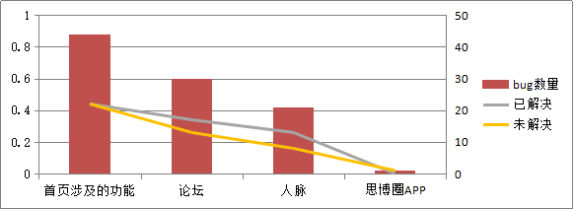
3.1 测试工作统计
序号 | 度量项 | 度量值 | 数据分析
1 | 执行用例数 | 0
2 | 维护用例数 | 0
3 | 发现bug数 | 96
4 | 有效bug数 | 94 | bug16、55为无效bug，需求理解有误
5 | 遗漏bug数 | 0

3.2 测试遗漏
序号 | 遗漏原因 | 遗漏数 | 数据分析
1 | 上版本不可测 | 0
2 | 修改引入
3 | 测试遗漏

